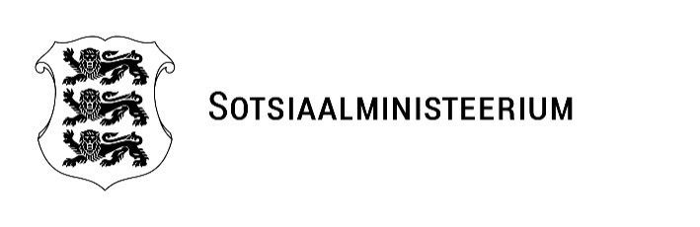
Riigikantselei  riigikantselei@riigikantselei.ee | Meie 04.10.2022 nr
Eesti seisukohad ühtse Euroopa terviseandmeruumi määruse ettepaneku kohta

Esitame Vabariigi Valitsuse 13.10.2022. a istungile Eesti seisukohad ühtse Euroopa terviseandmeruumi määruse ettepaneku kohta.

Lugupidamisega

(allkirjastatud digitaalselt)
Peep Peterson
tervise- ja tööminister

Lisad:
1. Vabariigi Valitsuse protokollilise otsuse eelnõu
2. Seletuskiri Vabariigi Valitsuse protokollilise otsuse eelnõule

Elen Ohov 626 9241
Elen.Ohov@sm.ee

